**Pflichtenheft – Diashow Master**

Niklas Kölle



Jahrgang : **BHW2014**

Betreuender Lehrer: **Prof. Köllö**

Inhalt

Projektinhalt: 3

1. Startbildschirm 3

2. Erstellungs- bzw. Bearbeitungssicht 3

3. Datenbanksicht 4

4. Diashow-Modus 4

Musskriterien: 4

Kann-/Sollkriterien: 5

Anwendungsbereich bzw. Zielgruppe: 5

Details: 5

Meilensteine: 5

# Projektinhalt:

Das Projekt besteht aus einer APP, welche Diashows speichert und darstellt. Die APP besteht aus vier Sichten:

## Startbildschirm

Am StartBildschirm der APP befinden sich zwei Buttons:

* Neue Diashow– Ermöglicht den Zugang zur Erstellungs- bzw. Bearbeitungssicht
* DIA-Database – Ermöglicht den Zugriff zu den bereits gespeicherten Diashows

## Startbildschirm

## Erstellungs- bzw. Bearbeitungssicht

Diese Sicht ermöglicht es, Diashows zu erstellen und zu bearbeiten. Mit ihren vier Feldern können das gewählte Bild, der darauf zu stehende Text, sowie die Anzeigezeit und die Vorlesefunktion eine rundumfassende Möglichkeit Diashows darzustellen. Diese Felder befinden sich mehrmals auf verschiedenen Ebenen (1,2,3,4 …). Diese Ebenen beschreiben jeweils mithilfe der oben genannten Buttons die Eigenschaften des Diashowelements.

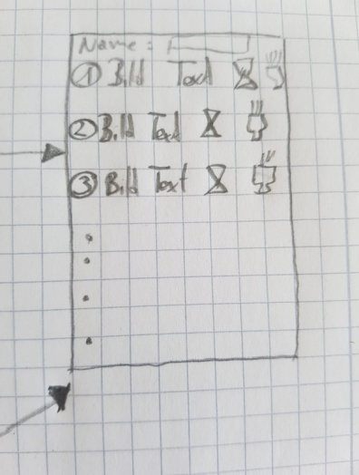

## Datenbanksicht

Hier befinden sich die bereits gespeicherten Diashows, die schon einmal erstellt wurden. Sie sind nach der Reihe je nach Erstellungsdatum aufgelistet (1,2,3,4 … ) wobei sich eine neu-erstellte Diashow mit der letzten Zahl einreiht.

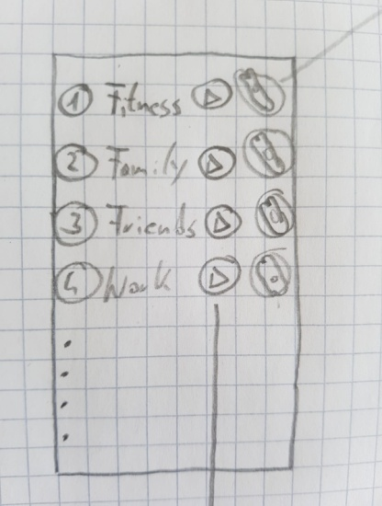

## Diashow-Modus

Hier wird die Diashow aufgerufen und Ebene für Ebene (von 1 bis zur letzten ausgefüllten Ebene) mit Bild und Text sowie Vorlesefunktion (falls angegeben) angezeigt.

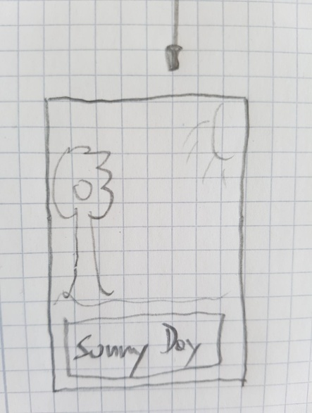

# Musskriterien:

* Die vier Sichten müssen miteinander interagieren können
* Eine Diashow kann erstellt werden
* Eine Diashow kann gespeichert werden
* Textfelder können den Bildern hinzugefügt werden

# Kann-/Sollkriterien:

* Die eingefügten Textfelder werden vorgelesen
* Die erstellten Diashows können versendet werden
* Schriftart des Textes kann eingestellt werden

# Anwendungsbereich bzw. Zielgruppe:

Die APP spricht Personen jeden Alters und Geschlechts an, die eine Bildercollage für verschiedene Anlässe wie z.B. Familienbilder, Wandertouren, Fitnesspläne o.Ä. erstellen wollen.

# Details:

Die Diashows werden in einer SQLite Datenbank gespeichert. Dies ermöglicht die weitergehende Verwendung einer Diashow nach löschen eines Bildes in der Bildergalerie. Die Bilder werden neu abgespeichert (mit oder ohne Text) um beim Versenden keine Probleme zu verursachen.

Verwendete Programmiersprache: **JAVA**

Entwicklungsumgebung: **Android Studio**

Android - Version: **4.0**

API: **15**

# Meilensteine:

1. Freigeben des Pflichtenhefts + Erstellen eines Github Repositories 3.10.18
2. Erstellen der ersten drei Sichten 10.10.18
3. Datenbank Modell erstellen 17.10.18
4. Erstellen einer SQLite Datenbank + Verknüpfung mit Sicht 2 31.10.18
5. Inputfelder erstellen 7.11.18
6. Implementierung der Textinbildfunktion 14.11.18
7. Diashow-Sicht erstellen und mit Schicht 2 Verknüpfen 21.11.18
8. Vorlesefunktion des Textes implementieren 5.12.18
9. Projektabschluss 19.12.18